Лекция 14
ОСТАТОЧНЫЕ (КОРЫ ВЫВЕТРИВАНИЯ И ЭЛЮВИАЛЬНЫЕ РОССЫПИ)
месторождения распространены во многих регионах Казахстана. К этому типу отнесены месторождения силикатных кобальт-никелевых руд (Новобурановское, Бугеткольское, Кундыбайское, Ангресорское и др.) в нонтронитовых корах выветривания, развитых по серпентинитам офиолитовых поясов. С определенной долей условности к этой же группе относятся бокситы Западно- и Восточно-Торгайской групп месторождений (Краснооктябрьское, Белинское, Восточно-Аятское, Аркалыкское, Верхне- и Нижнеашутское и др.). Залежи бокситов гиббситового состава относятся преимущественно к контакте в о-карстов о -котловинному типу. Помимо элювиальных (коры выветривания), выявлены и элювиально-осадочные пластовые, осадочные склоновые пластовые и меньше осадочные карстовые бокситы (Абдулин, 1994).

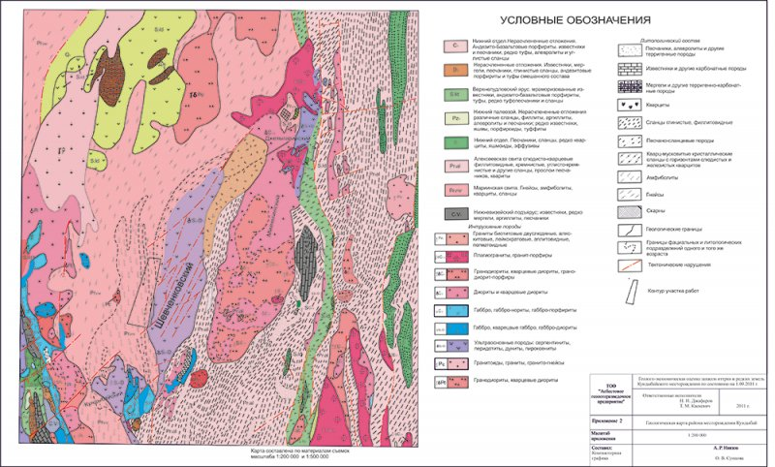
Геологическая карта Кундыбайского месторождения

По генезису близки к бокситам остаточные месторождения первичных каолинов (Алексеевское, Союзное), сформировавшиеся по гранитоидам.
С корами выветривания связаны также месторождения вермикулита (Алтынтасское, Шолак-Кайрактинское, Неожиданное и др.), магнезита (Масьяновское, Курчумское, Кентерлауское и др.). К этой группе относятся месторождения поделочных камней (Сарыкулболды - хризопраз, Пстан - мохо-вый агат, Чокпак - малахит, Жиланды - бирюза и др.) и минеральных красок (Кубрексайское, Черногорское, Жайсанское и др.).
На территории Казахстана распространены золотоносные (Суздальское, Жанан, Элеваторное, Шлыгинское, Кепкен и др.), редкометалльные (оловоносные - Сарымбет, вольфрамовые - Коктенколь-Промежуточный), редкоземельные (Северное Улытау, Зауралье), титан-циркониевые (Караоткель и др.) коры выветривания.

ИНФИЛЬТРАЦИОННЫЕ МЕСТОРОЖДЕНИЯ
Этот генетический тип представлен в основном месторождениями урана: эпигенетическими пластово-инфильтра-ционными, грунтово-инфильтрационными и экзодиагенетическими грунто-во-инфильтрационными. Пластово-инфильтрационные месторождения установлены, главным образом, в Шу-Сарысуйской и Сырдарьинской впадинах (Мынкудук, Инкай, Буденновское, Уванас, Моинкум, Канжуган, Харасан, Карамурун, Ирколь, Заречное), где они образуют крупные урановые провинции. Одно месторождение (Сулучекинское) этого типа установлено в Илий-ской впадине. Месторождения приурочены к континентальной пестороцвет-ной глинисто-гравийно-песчаной формации мел-палеогенового возраста и локализуются вдоль границ пластовых зон окисления, образуя в плане извилистые пласты шириной от 25 до 800 м, иногда до 1,7 км, редко отмечаются изометричные тела размерами в поперечнике до 1,5-2,5 км, протяженностью до 20-30 км. Мощность рудных тел в среднем 3,5-7,5 м, с вариациями от первых до 20 м и более (Берикболов, Петров, Аубакиров, 1996). Помимо урана, в рудах присутствуют в повышенных концентрациях рений, селен, скандий и другие редкоземельные элементы с иттрием. Последние иногда образуют самостоятельные рудные залежи (участок Аккенсе), содержащие аномальные концентрации редкоземельных элементов.
Эпигенетические грунтово-инфильтрационные месторождения (Кольджат, Нижнеилийское) расположены в Илийской и Балхашской впадинах. По составу они ураноугольные, в которых молибден-урановое оруденение локализуется в буроугольных пластах молассоидной угленосной толщи ранне-сред-неюрского возраста, образует выдержанные плащевидные залежи ураноносных углей.
Экзодиагенетические грунтово-инфильтрационные месторождения. Типичным представителем этого подтипа является месторождение Семизбай в Северном Казахстане. Оно связано с пестроцветными конгломерат-песчаниковыми и алевроглинистыми отложениями верхней юры-нижнего мела. Рудные залежи образуют ленты, субпараллельные бортам депрессии, протяженностью до 17,5 км. Оруденение локализуется преимущественно в глинистых песчаниках. Руды моноэлементные - урановые, алюмосиликатные слабокарбонатные. Урановая минерализация, как правило, ассоциирует с пиритом и марказитом.
К инфильтрациоиному типу относят также жильные и гнездовые залежи скрытокристаллического "аморфного" магнезита (Кенеспайское, Сарыкул-болды и др.) в корах выветривания ультраосновных пород (серпентинитов).
Инфильтрационно-метасоматическим некоторые исследователи считают барито-целестиновое месторождение Ауртас (п-ов Мангистау). Оруденение локализуется в известняках-ракушечниках неогена.

